« Papa, où t’es ? »

Nom:

Classe:

La chanson francophone

✹

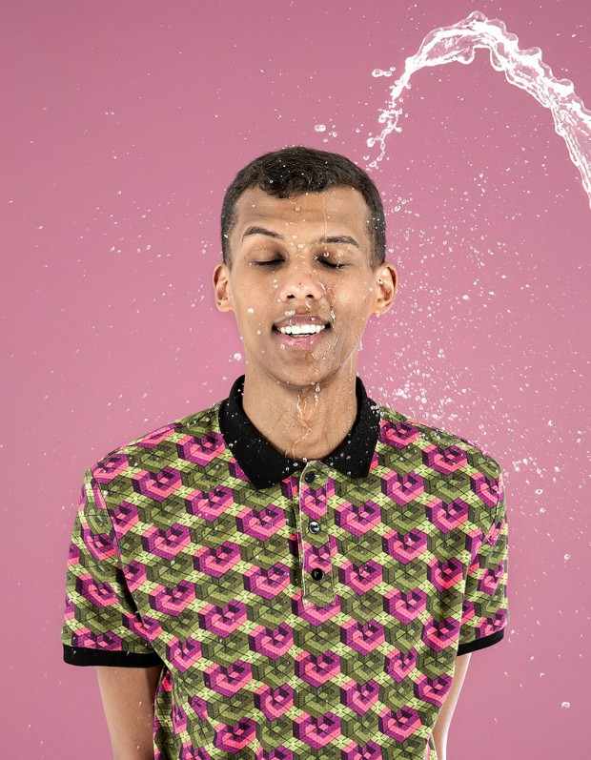

# 1. Ma famille

*Parlez-nous de votre famille !*

1. Cherchez une image qui, d’une façon ou d’une autre, vous fait penser à votre famille.
   * ATTENTION : ce ne sera pas une image ou une photo de votre famille. L’image doit vous permettre de présenter votre famille.
   * Postez votre image sur Pinterest ! . Regardez les exemples ci-dessous.m

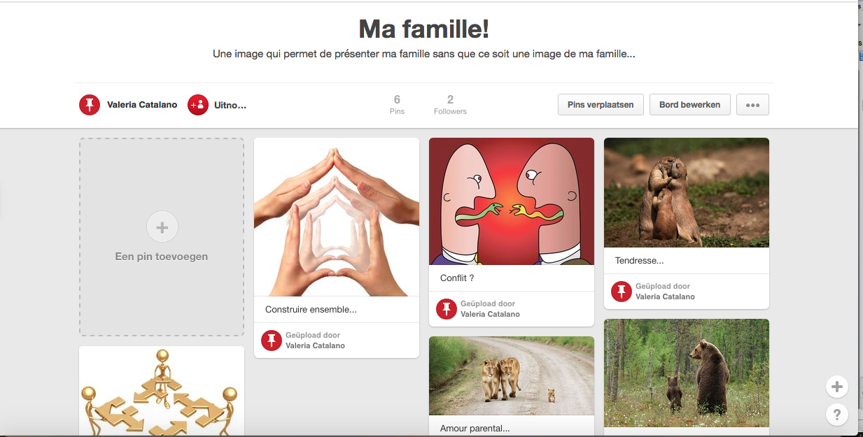

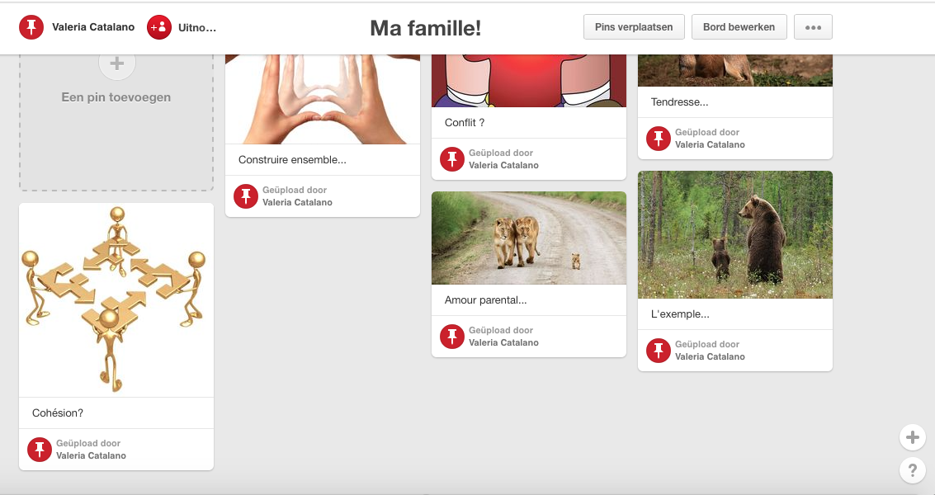

* + A présent, présentez votre famille. Ci-dessous un modèle…Notez la présentation dans le cadre.

**EXEMPLE :**

*Je vais vous parler de ma famille et j’ai choisi cette image parce que …*

*comme on voit sur l’image avec la pièce du puzzle, nous sommes comme une équipe… Chacun contribue à sa façon…*

1. **Combinez les images et les descriptions. Ensuite combinez les descriptions et les exemples.**



1. une famille monoparentale
2. une famille recomposée
3. une famille nucléaire

Fig. 1

1. *Un des deux parents n’est plus là. Il/Elle ne vit plus ou a disparu… L’autre continue seul(e ).*
2. *Les parents vivent en couple, mariés ou non.*
3. *Les parents sont divorcés.*
4. *Les parents étaient déjà mariés et avaient chacun leur(s) propre(s) enfant(s). Ils se sont remariés ou ont fondé une nouvelle famille.*
5. *Le père ou la mère éduquent leur enfant/leurs enfants seuls*

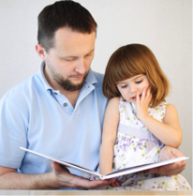

Fig. 2

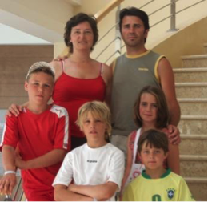

Fig. 3



Fig. 4

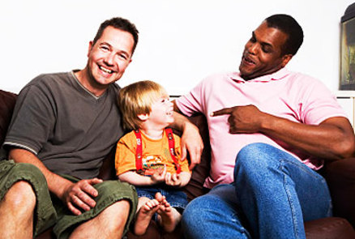

Fig. 5

|  |  |  |  |  |
| --- | --- | --- | --- | --- |
| **Fig.1** | **Fig.2** | **Fig.3** | **Fig.4** | **Fig.5** |
|  |  |  |  |  |
|  |  |  |  |  |

# 2. Naviguons sur le net…

1. **Scannez ce code QR **
2. **Si vous n’avez pas de tablette, rendez-vous sur le site suivant :** [**http://fr.padlet.com/valeria_catalan/az1ej0a0yqnv**](http://fr.padlet.com/valeria_catalan/az1ej0a0yqnv)
3. **Faites les activités telles qu’elles sont stipulées dans les deux cases du professeur.**

# 3. Chanson : une première écoute…

1. **Mettez-vous à deux.**
2. **Scannez le code QR avec votre tablette ou rendez-vous sur le site suivant :** [**https://www.youtube.com/watch?v=oiKj0Z_Xnjc**](https://www.youtube.com/watch?v=oiKj0Z_Xnjc)
3. **Lisez d’abord les questions ci-dessous.**
4. **Regardez ensuite et écoutez bien l’extrait audiovisuel.**
5. **Répondez aux questions.**



1. **Quelles expressions des sentiments du petit garçon reconnaissez-vous dans ce clip ? Marquez-les.**

le malheur la tristesse

la joie

la rage la surprise

la déception

le bonheur

1. **Devinez la situation familiale du chanteur. Marquez la bonne réponse.**

*famille nucléaire*

*famille monoparentale*

*famille recomposée*

1. **Scannez le code QR avec votre tablette ou rendez-vous sur ce site :** [**http://www.purepeople.com/article/stromae-et-le-tube-papaoutai-mon-pere-n-a-jamais-ete-la-pour-moi_a125393/1**](http://www.purepeople.com/article/stromae-et-le-tube-papaoutai-mon-pere-n-a-jamais-ete-la-pour-moi_a125393/1)



1. **Quel est le titre de l’article ?**
2. **Qui a dit cette phrase ?**
3. **Pourquoi a-t-il dit cette phrase ?**
4. **Qu’est-ce que c’est, « un tube » ?**

Un tube, dans cet article, c’est un…

1. cylindre
2. succès musical
3. titre
4. **Quelle est donc la signification du titre de la chanson ? Cochez la bonne réponse.**

|  |  |  |
| --- | --- | --- |
| Le nom qu’il donne à son père est « Papaoutai ». | Il cherche son père, parce qu’il veut jouer avec lui. | Il cherche son père, parce qu’il n’est pas souvent à la maison. Son père lui manque. |
|  |  |  |

# 4. Une deuxième écoute

* 1. **Ecoutez et regardez une deuxième fois l’extrait.**
  2. **Lisez bien les questions et les extraits.**
  3. **Quel extrait appartient à quelle question ?**
  4. **Ecrivez le bon numéro derrière les questions.**

1. **Comment le chanteur dit-il qu’il y a des pères irresponsables ?**
2. **Quel mot le chanteur utilise-t-il pour montrer qu’il est un peu fâché contre son père ?**
3. **Comment le chanteur dit-il qu’il attend depuis longtemps son père ?**

2. « Ca doit, faire au moins mille fois que j’ai compté mes doigts »

*1. « Ah sacré papa »*

*3. « Tout le monde sait comment on fait les bébés, mais personne sait comment on fait des papas. »*

**4. « Où t’es, papa où t’es ? »**

*5. « Maman dit « travailler c’est bien », bien mieux qu’être mal accompagné »*

# 5. Alors, on danse…

**Vous allez écouter et regarder une dernière fois. Cette fois, vous faites attention à la danse.**

1. **Les affirmations sont-elles vraies ou fausses ?**

|  |  |  |
| --- | --- | --- |
|  | **vrai** | **faux** |
| Il y a quatre couples différentes qui dansent dans ce clip. |  |  |
| Les danseurs dansent, le plus souvent, avec raideur. |  |  |
| C’est du hip hop. |  |  |
| Les danseurs dansent avec souplesse. |  |  |
| Ils dansent de façon synchrone. |  |  |

1. **Quels mots utiliseriez-vous pour décrire ce style de danse ?**

**Figurez-vous... Vous êtes membre du jury de "So You Think You Can Dance" et de "The Voice van Vlaanderen"…**

**Regardez l'extrait suivant. Que trouvez-vous de la chanson et de la danse? (site =** [**https://www.youtube.com/watch?v=nnhXTIjUWuw**](https://www.youtube.com/watch?v=nnhXTIjUWuw) **)**



C’est impressionnant

Bof…ce n’est pas vraiment mon truc

C’est formidable

C’est génial

C’est vraiment nul

C’est original

C’est vulgaire

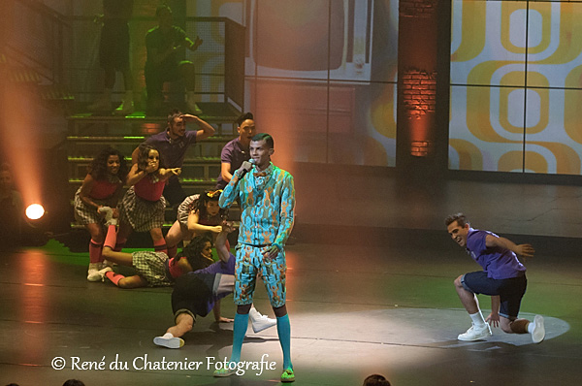

# 6. C’est à vous maintenant !

1. **Mettez-vous à deux.**
2. **L’un de vous jouera le rôle de l’interviewer, l’autre de « Stromae ».**
3. **Vous choisissez un groupe qui va vous filmer avec la tablette.**

**Rôle de l’interviewer :**

* **Posez des questions que vous n’avez pas encore rencontrées dans ce dossier.**
* **Attention à la formulation de votre question.**

**Rôle de Stromae :**

* **Vous êtes « Stromae ».**
* **Répondez correctement aux questions. N’improvisez pas au niveau des faits.**
* **Improvisez par contre au niveau des idées, des opinions personnelles, des réflexions…**

